Integrovaný blok: Jaro nás zve na procházku
Téma: Velikonoční čas
Časové období: 22. - 26. 3. 2021
Charakteristika tematického bloku:
Blíží se nám svátky jara, proto bude tento tematický blok zaměřen na Velikonoce a vše, co s nimi souvisí. K Velikonocům patří spoustu tradic a zvyků, kterých si určitě s dětmi rádi užíváte. Při tom se děti ,,učí” o různých tradicích, rády se podílí na přípravě a realizaci společných oslav svátků. Mohou se tedy zapojit do přípravy velikonoční výzdoby, pečení, pletení pomlázky, výroby přáníčka, které pošlou někomu blízkému a potěší ho tak.
Očekávané kompetence
komunikativní kompetence:
- ovládá dovednosti předcházející čtení a psaní
- průběžně rozšiřuje slovní zásobu a aktivně ji používá k dokonalejší komunikaci s okolím
kompetence k učení:
- se učí nejen spontánně, ale i vědomě, vyvine úsilí, soustředí se na činnost a záměrně si zapamatuje; při zadané práci dokončí, co započalo; dovede postupovat podle instrukcí a pokynů, je schopno dobrat se k výsledkům
- uplatňuje získanou zkušenost v praktických situacích a dalším učení
kompetence k řešení problémů:
- řeší problémy na základě bezprostřední zkušenosti; postupuje cestou pokusu a omylu, zkouší, experimentuje; spontánně vymýšlí nová řešení problémů a situací; hledá různé možnosti a varianty (má vlastní, originální nápady); využívá při tom dosavadní zkušenosti, fantazii a představivost
sociální a personální kompetence:
- se spolupodílí na společných rozhodnutích; přijímá vyjasněné a zdůvodněné povinnosti; dodržuje dohodnutá a pochopená pravidla a přizpůsobuje se jim
činnostní a občanské kompetence:
- má základní dětskou představu o tom, co je v souladu se základními lidskými hodnotami a normami i co je v rozporu, a snaží se podle toho chovat

Vzdělávací nabídka (v pravém sloupečku jsou ,,úkoly” pro děti)
1. | Soustředěně sledovat příběh a dokázat odpovědět v celých větách | - sledování pohádky Chaloupka na vršku - Jak se pomlázky ztratily https://www.youtube.com/watch?v=nW7iVeLfuYc  - Odpovídání na otázky:  - Jak byla pojmenována středa v pohádce (Škaredá)  - Proč se na škaredou středu vymetaly komíny (aby lépe táhly)  - Jak se jmenovali kluci (Honzík a Martin)  - Jakou barvu měl čtvrtek (zelenou)  - druh ptáka, který se v pohádce objevil (straka)  - Kolik kachniček plavalo na rybníku (2)  - Kam schovali kluci pomlázky (pod dříví)  - Jaké pečivo se peklo (Jidáše)  - Jak vypadalo vajíčko, které dostal p. učitel od Mařenky (Červené se srdíčkem)
2. | Vyrobit velikonoční přáníčko | - rodiče předkreslí tvary kruhů a vajíček na barevný papír,  - děti vystřihnou,  - kruh prostřihnou do poloviny, přeloží (vznikne slepička, kuřátko)  - nalepí na zelený papír, vajíčka dozdobí, slepičce a kuřátkům dokreslí oči, zobáčky, hřebínky.  - Opíší nápis VESELÉ VELIKONOCE, který rodiče předepíší jako předlohu  - přáníčko mohou poslat někomu blízkému a potěšit ho tak (nemusí vkládat do portfolia)  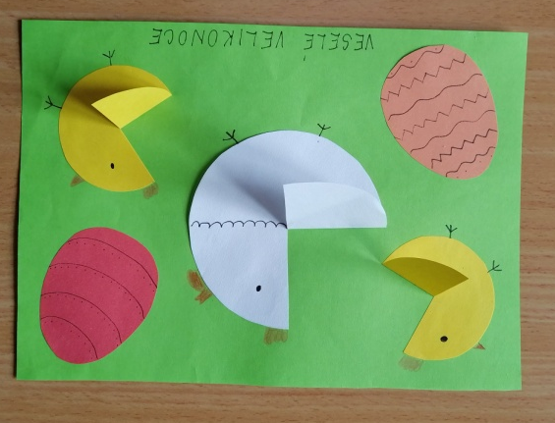
3. | Procvičovat grafomotoriku | - práce s prac. listem ze sešitu Kuliferda grafomotorika - str. 22 - ,,vlnky”.  - Děti si nejdříve uvolní ruku ,,psaním” prstem do vzduchu, pak na tác s moukou, nebo krupicí.  - 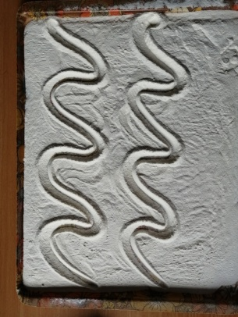 Pak obtáhnou vlnku v prac. sešitě a pokračují dál na řádku.  - Dokreslí vlnku na vajíčko.  - práce s prac. listem Kuliferda Jaro MAŠLE, POMLÁZKA - str. 1,2 - postup jako v předchozím bodě. Můžete si povídat o velikonočních zvycích.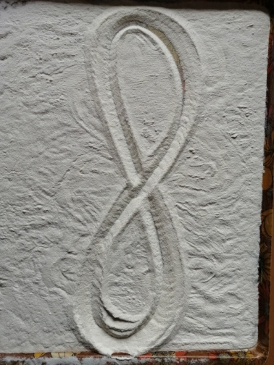  - práce s prac. listem Kuliferda Jaro str. 3 VELIKONOČNÍ VAJÍČKO, dítě pokračuje ve zdobení vajíčka, může si vymyslet vlastní vzory
4. | Naučit se nazpaměť říkanku | - Říkanka:  Hody, hody doprovody, dejte vejce malovaný. Nedáte-li malovaný, dejte aspoň bílý, slepička vám snese jiný.
5. | Zazpívat si písničku | - Píseň Já s písničkou jdu jako ptáček: https://www.youtube.com/watch?v=ozmfuCrEAU4  - další jarní písničky, které znáte: Na jaře, Travička zelená, Holka modrooká apod.
6. | Osvojovat si věku přiměřené praktické dovednosti | - příprava velikonoční výzdoby, pečení, pletení pomlázky, vysévání jarního osení  - samostatné oblékání, skládání oblečení  - úklid hraček  - zacházení s tužkami, nůžkami, papírem, modelínou  - hra se stavebnicemi, drobnými pomůckami
7. | Poznat a pojmenovat většinu toho, čím je obklopeno | - povídat si s dětmi doma i při procházkách venku (např. který je dnes den, měsíc, roční období, jaké je dnes počasí)
8. | Zvládat základní pohybové dovednosti | - podle prostorových možností složit překážkovou dráhu ze židlí, stolů, kostek apod. doma, nebo na zahradě
9. | Znát písmena, určovat první písmeno ve slově | - během vycházky venku hledat různé stromy/přírodniny/živočichy, pojmenovávat je a určit první písmeno ve slově  - vybrat jedno slovo, nebo pouze první písmeno ve slově, a pomocí přírodnin (šišek, kamenů, oříšků, listů…) toto slovo/písmeno sestavit 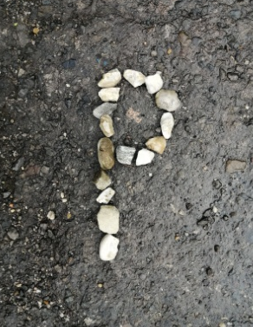
10. | Vyhledat a doplnit chybějící části obrázku | - práce s prac. listem Kuliferda str. 8 ROZBITÁ VEJCE:  - Dítě zkouší vyhledávat správné dvojice a spojovat je čarou tak, aby čarami ,,nepřeškrtávaly” ostatní obrázky.  - Povídáme si o tom, jak můžeme najít druhou půlku kraslice - podle stejného zdobení, ale také podle tvaru, výřezu.  - Následně si děti mohou nalezené dvojice vybarvit.  - Také si můžeme povídat o tom, co se stane, když se rozbije vajíčko, vyfouklé, uvařené, syrové.
Vypracovala: Bc. Lenka Siudová
Pracovní listy:
